PEMBERIAN IMUNISASI CAMPAK RUBELLA DIDAERAH YOGYAKARTA
Ditulis oleh: Dian Revizani
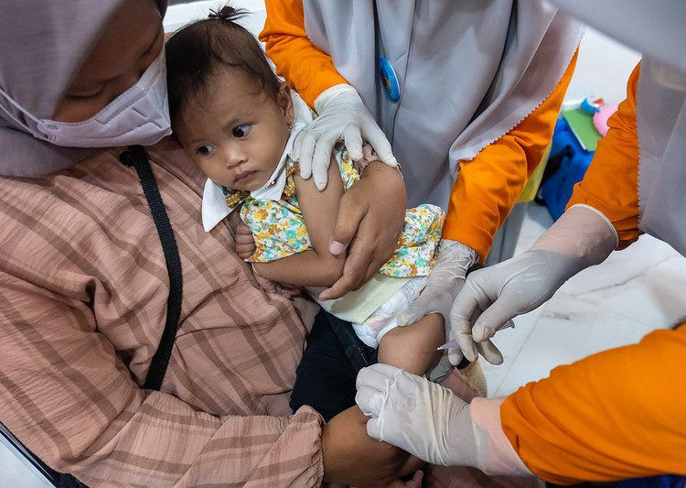

Pada hari Jumat tanggal 22 April 2024, Lembaga Kesehatan UAD mengadakan penyuluhan imunisasi campak atau Measles Rubella (MR) pada bayi usia 9 sampai 10 bulan disekitar daerah Umbulharjo, Yogyakarta.
Kegiatan ini merupakan bentuk kerjasama antara Lembaga Kesehatan UAD dengan Puskesmas Umbulharjo. Acara dibuka oleh kepala Puskesmas Umbulharjo yiatu dr. refisa. Kegiatan pemberian imunisasi digelar dalam rangka mendukung peningkatan cakupan imunisasi campak rubella pada bayi dan mencegah penyakit campak rubella pada bayi.
Kepala Puskesmas mengatakan pada bulan lalu telah ditemukan dua balita yang terkena campak. Ia berharap adanya penemuan campak dibulan lalu menjadi perhatian lebih terhadap orang tua agar segera memberikan imunisasi lengkap kepada bayinya.
“Mari para orang tua untuk segera memberikan vaksin kepada sang buah hati pada kegiatan yang kita adakan ini. Semoga dengan adanya kegiatan yang diadakan disini memberikan manfaat kedepannya untuk sang buah hati” ucap ketua Lembaga Kesehatan UAD
Rangkaian kegiatan selanjutnya yaitu pendataan bagi bayi yang akan diberi vaksin. Dari pendataan yang sudah ada, terdapat 50 bayi yang terdiri dari anak usia 9 sampai 11 bulan. Setelah proses pendataan selesai Lembaga Kesehatan UAD dan petugas dari Puskesmas menyuntikan vaksin Measles Rubella (MR) kepada bayi.
Setelah kegiatan selesai perwakilan dari Lembaga Kesehatan UAD memberi arahan kepada orang tua untuk melakukan pemberian booster atau imunisasi campak yang kedua, diberikan kepada anak berusia 18 bulan dan pemberian imunisasi selanjutnya pada anak usia 6 tahun.
“Kami menghimbau kepada orang tua yang memiliki bayi segeralah memberikan imunisasi lengkap, tidak hanya Measles Rubella (MR) namun imunisasi booster yang kedua ketika bayi berusia 18 bulan dan yang ketiga, Ketika anak sudah berusia 6 tahun agar anak terhindar dari penyakit campak” ucap perwakilan Lembaga Kesehatan UAD

Info Kontak
Dian Revizani
Universitas Ahmad Dahlan
Jl. Soga No.64a, Tahunan, Kec. Umbulharjo, Kota Yogyakarta
081377892539

